RESUMEN
El cambio de longitud de un resorte es proporcional al módulo de la fuerza aplicada (F), es decir:
${F=k(l-l}_{0})$
INTRODUCCIÓN
Nuestra practica laboratorio N° 1tiene por objeto el determinar la constante elástica para el oscilador masa-resorte dispuesta horizontalmente.

Por medio de algunos equipos especializados, como el utilizado en nuestro laboratorio el cual por medio de flujo de aire evita el rozamiento en el cual ponemos en práctica el arte de medir las distancias de elasticidad otorgada por un resorte al aumentar en determinado porcentaje el peso en un oscilador masa-resorte.

Por medio de los datos tomados determinar la constante elástica, la deformación de un resorte, construir un grafico de la fuerza en función de la deformación, determinar el coeficiente angular y encontrar la relación de proporcionalidad entre magnitud fuerza y masa.

OBJETIVOS
OBJETIVO GENERAL
Estudio experimental de las deformaciones de un resorte
OBJETIVOS ESPECÍFICOS
Determinar la constante elástica para el oscilador masa-resorte dispuesto horizontalmente.
Calcular la deformación de un resorte para el oscilador masa resorte con respecto a la variación del peso con un aumento gradual.
Construir la grafica de la fuerza en función de la deformación utilizando los datos obtenidos en nuestra practica laboratorio.
Determinar la relación de proporcionalidad entre las magnitudes fuerza y masa de acuerdo a lo encontrado en nuestra practica laboratorio.

MARCO TEÓRICO
Los resortes se utilizan para ejercer fuerzas de contacto en dispositivos mecánicos, por ejemplo en la suspensión de vehículos.
La magnitud de la fuerza ejercida por un resorte cuando se estira o se comprime depende de su material, su diseño y de cuanto varía su longitud con respecto a su longitud original. Cuando el cambio de longitud no es muy grande en comparación de la longitud no estirada (mientras no se exceda el límite elástico), los resortes ejercen una fuerza aproximadamente proporcional al cambio de longitud, es decir, siguen la Ley de Hooke para las deformaciones de los cuerpos elásticos. La expresión analítica para esta ley es:
(1)
Donde F es la fuerza restauradora que ejerce el resorte para volver a su posición de equilibrio; x es la elongación o alargamiento medido a partir de la posición de equilibrio, y k la constante de recuperación del resorte (ver la Figura 1).
Figura 1. Un resorte suspendido verticalmente se elonga una longitud x, proporcional al peso aplicado.
Como la fuerza es una función lineal del cambio de longitud, un resorte que cumple con esta relación se denomina resorte lineal. El valor de la constante del resorte k depende del material y del diseño del resorte. Sus dimensiones son (Fuerza/Longitud). Observe en la ecuación (1) que k es igual a la magnitud de la fuerza requerida para estirar o comprimir el resorte una unidad de longitud.

TABLA DE DATOS
FUERZA(N) | Lo(m) | Lf(m) | L(m) | K(N/m)
0.200 | 0,16 | 0,38 | 0,22 | 0,90
0.400 | 0,16 | 0,43 | 0,27 | 1,48
0.600 | 0,16 | 0,49 | 0,33 | 1,81
0.800 | 0,16 | 0,53 | 0,37 | 2,16
1.000 | 0,16 | 0,59 | 0,43 | 2,33
TOTAL | 8.68
PROMEDIO | 1,74

GRÁFICA

DIAGRAMA
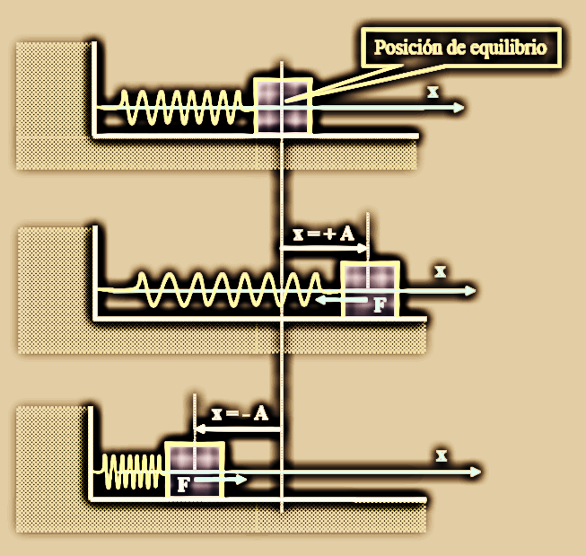
En el primer dibujo tenemos el cuerpo de masa “m” en la posición de equilibrio, con el resorte teniendo su longitud normal.
Si mediante una fuerza externa lo apartamos de la misma (segundo dibujo), hasta una deformación “x = + A” y luego lo soltamos, el cuerpo empezará a moverse con M.A.S. oscilando en torno a la posición de equilibrio. En este dibujo la fuerza es máxima pero negativa, lo que indica que va hacia la izquierda tratando de hacer regresar al cuerpo a la posición de equilibrio.
Llegará entonces hasta una deformación “x = -A” (tercer dibujo). En este caso la deformación negativa indica que el resorte está comprimido. La fuerza será máxima pero positiva, tratando de volver al cuerpo a su posición de equilibrio.
LEY DE HOOKE
Se conoce que la demostración que Hooke empleó para su Ley fue experimental. Para
una demostración del tipo matemático recordemos la ecuación de posición que se da
para el M.A.S.
(1)
Tenemos como ecuación de velocidad, derivando respecto a t la ecuación anterior:

(2)
Y como ecuación de la aceleración tendremos la derivada respecto a t de la ecuación
anterior:

(3)

Reemplazando 1 en 3 tendremos:

La aceleración producida por la fuerza de neta (Fn ), por la segunda Ley de Newton,
puede ser reemplazada por:

Despejando Fk tenemos:

Se conoce que es la misma constante de restitución por la ecuación:

Teniendo por último:

Ecuación de la que se infiere: La fuerza neta es proporcional al desplazamiento.

CÁLCULOS
$${F_{1}=k(l-l}_{0})$$
$$F_{1}=1,736\left(0,38-0,16\right)$$
$$F_{1}=0,38192N$$
$${F_{2}=k(l-l}_{0})$$
$$F_{2}=1,736\left(0,43-0,16\right)$$
$$F_{2}=0,46872N$$
$${F_{3}=k(l-l}_{0})$$
$$F_{3}=1,736\left(0,49-0,16\right)$$
$$F_{3}=0,57288N$$
$${F_{4}=k(l-l}_{0})$$
$$F_{4}=1,736\left(0,53-0,16\right)$$
$$F_{4}=0,64232N$$
$${F_{5}=k(l-l}_{0})$$
$$F=1,736\left(0,59-0,16\right)$$
$$F=0,75809N$$

$$w=\frac{2π}{T}→T=\frac{2π}{w}=\frac{2π}{\sqrt{\frac{k}{m}}}→T=2π\sqrt{\frac{m}{k}}$$
$$T=2π\sqrt{\frac{m}{k}}$$
$$T_{1}=2π\sqrt{\frac{0,02}{1,736}}=0,674 s$$
$$T_{2}=2π\sqrt{\frac{0,04}{1,736}}=0,954 s$$
$$T_{3}=2π\sqrt{\frac{0,06}{1,736}}=1,168 s$$
$$T_{4}=2π\sqrt{\frac{0,08}{1,736}}=1,349 s$$
$$T_{5}=2π\sqrt{\frac{102,04}{1,736}}=48,172 s$$

$$f=\frac{1}{T}→\frac{1}{2π\sqrt{\frac{m}{k}}}$$
$$f=\frac{1}{2π}\sqrt{\frac{k}{m}}$$

$$f_{1}=\frac{1}{2π}\sqrt{\frac{1,736}{m}}$$

$$F=-k.x\left(t\right)⋯F=m.a\left(t\right)$$
$$-k.x\left(t\right)=m.a\left(t\right)$$
$$a\left(t\right)=-\frac{k}{m}x(t)$$
$$a\left(t\right)=-w^{2}x(t)$$

ANEXO 